Demo guiada — De la sesión al JWT
Programación Web · Parcial 3 · semana 13 (16 al 20 de noviembre) · en clase, con tu docente
En la semana 12 programaste una sesión con cookie: el servidor guarda quién eres (en la tabla sessions) y el navegador solo lleva una llave. Hoy, en la misma app, vamos a programar la otra forma de autenticar: el JWT (JSON Web Token). Aquí el servidor no guarda nada: todo lo que necesita saber va dentro del token, firmado. Lo vamos a programar juntos, paso por paso, y después de cada paso lo vas a ver y comparar con la sesión.
Esto es justo lo que después vas a llevar a tu proyecto en la integradora de esta semana (login que emite JWT, middleware que lo verifica y fetchConToken en el frontend).
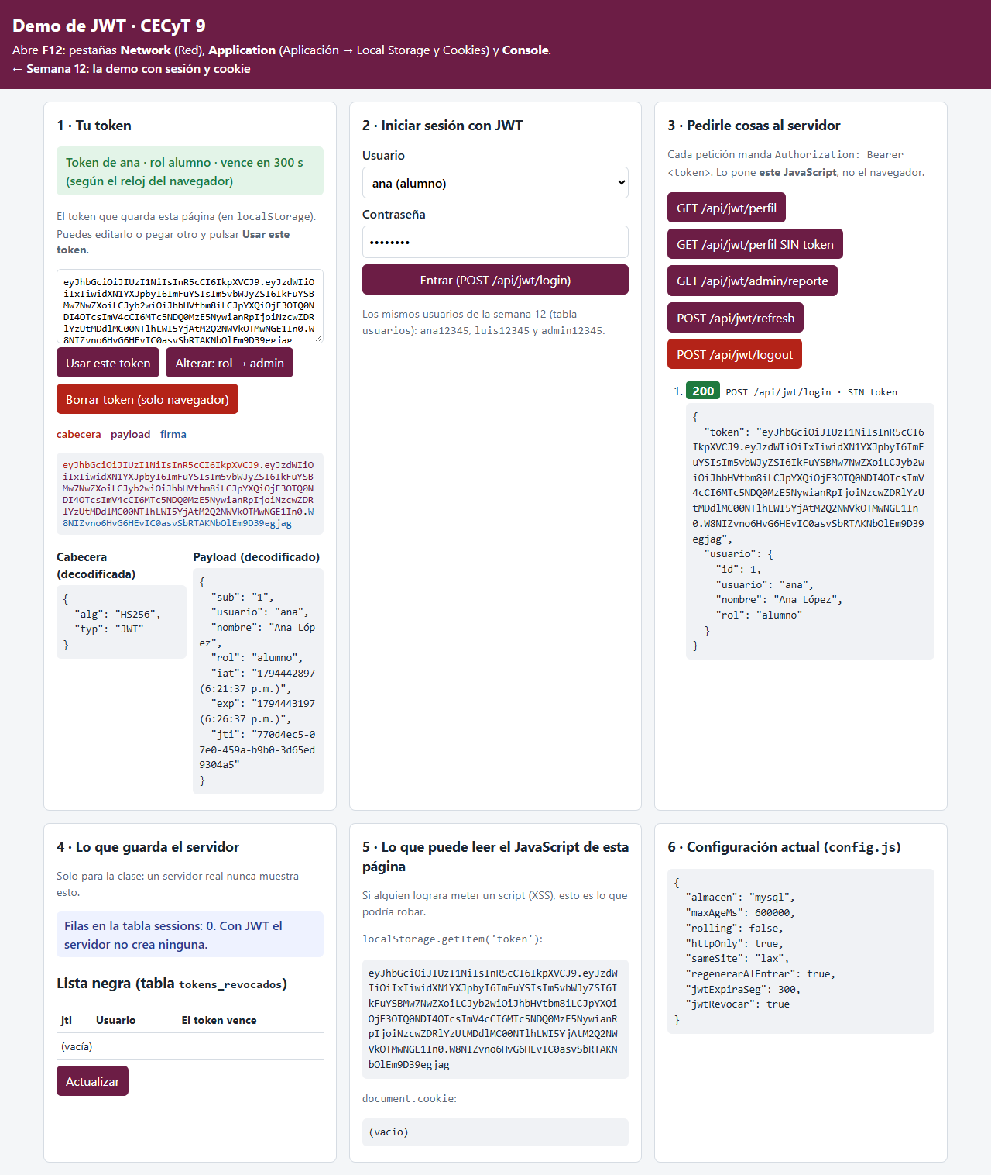
La página de JWT con un token decodificado

Lo que vas a aprender
- Qué es un JWT: cabecera, payload y firma, y por qué el payload se puede leer pero no se puede cambiar.
- Cómo viaja: en el encabezado Authorization: Bearer <token>, que pone tu código, no el navegador.
- 401 contra 403 con JWT: el rol viene dentro del token.
- Expiración (exp) y renovación (refresh).
- Qué pasa si te roban el token y por qué cerrar sesión no basta… hasta que programamos una lista negra.

Sesión contra JWT (la vas a ir llenando con lo que observes)
Pregunta | Sesión (semana 12) | JWT (hoy)
¿Qué guarda el servidor? | Una fila en sessions
¿Qué lleva el navegador? | Una cookie con un id firmado
¿Quién lo manda en cada petición? | El navegador, solo
¿Dónde está el rol? | En el servidor
¿Y si reinicio el servidor? | Depende del almacén
¿Cerrar sesión lo invalida? | Sí (destroy)
¿Lo puede leer el JavaScript de la página? | No (httpOnly)

Antes de empezar (10 min)
Partes de la semana 12 terminada. La carpeta base/ de esta demo ya trae todo lo de la semana 12 resuelto (la sesión, demo.js, las pruebas) más lo nuevo: la página jwt.html (ya hecha), la librería jsonwebtoken y la tabla tokens_revocados. Lo que enseña JWT en el servidor está vacío y lo programamos en clase.
- Instala las dependencias (ahora incluye jsonwebtoken):
- cd parcial-3-jwt-dashboard-websockets/semana-13/demo-jwt/base
npm install
- Crea tu .env: copia .env.example como .env (o copia el de tu semana 12) y revisa que tenga tu DB_PASSWORD y la línea nueva JWT_SECRET=....
- Vuelve a cargar la base: trae la tabla nueva tokens_revocados. Workbench: File → Open SQL Script… → bd/demo_sesiones.sql → rayo. Terminal: npm run bd. (Borra la base demo_sesiones y la crea de nuevo: las sesiones de la semana 12 se pierden, los usuarios son los mismos.)
- Arranca con npm start. Además de lo de la semana 12, debe decir:
- Página de JWT (semana 13): http://localhost:4600/jwt.html
- Abre http://localhost:4600/jwt.html y F12. Vas a usar Network (Red), Application → Local Storage y Console. En Workbench deja lista: SELECT * FROM demo_sesiones.sessions;
Al principio, casi todos los botones responden 501 · Falta programarlo en clase (paso N). Cada paso quita un 501.
Archivo | Qué es
✏️ app.js | Al final, la sección SEMANA 13 · JWT: firmarToken, requiereJWT, requiereRolJWT y las rutas /api/jwt/.... Lo de la semana 12 ya está hecho
✏️ modelos/tokens.modelo.js | La lista negra: revocar y estaRevocado (paso 7)
config.js | Lo de la semana 12 más jwtExpiraSeg (cuántos segundos dura un token) y jwtRevocar (paso 7)
.env | JWT_SECRET: con qué se firman los tokens (paso 4)
public/jwt.html, public/jwt.js | La página de JWT, ya hecha. Léela: jwt.js guarda el token en localStorage y lo manda en Authorization
public/index.html, public/demo.js | La página de la semana 12 (con un enlace a la de JWT)
pruebas/probar.js | Las 21 pruebas de la semana 12 + 20 de JWT: al terminar la clase, npm run probar debe dar 41 de 41
Cada vez que cambies app.js, modelos/, config.js o .env: Ctrl+C y otra vez npm start. Luego recarga la página.

Paso 1 — Iniciar sesión con JWT: firmar el token (15 min)
En clase programamos (app.js): la función firmarToken(usuario) con jwt.sign (payload con sub, usuario, nombre y rol; algoritmo HS256; expiresIn desde config.jwtExpiraSeg; un jwtid único) y la ruta POST /api/jwt/login, que usa el mismo verificar de la semana 12.
- Antes de programar, pulsa Entrar: responde 501.
- Después de programar y reiniciar, entra como ana.
- En Network, abre la petición login → Headers → Response Headers. ¿Hay Set-Cookie?
- En Application → Local Storage → http://localhost:4600, busca la clave token.
- En Workbench ejecuta otra vez SELECT * FROM demo_sesiones.sessions;.
- Mira la tarjeta 1 · Tu token: las tres partes de colores y el payload decodificado. En la Console escribe atob(localStorage.getItem('token').split('.')[1]).
Observa
- El token son tres partes separadas por puntos: cabecera, payload y firma.
- El login no manda Set-Cookie y no aparece ninguna fila nueva en sessions. El servidor no guardó nada.
- El token quedó en localStorage porque jwt.js lo guardó ahí. El servidor solo lo entregó en el JSON.
- Con atob lees el payload sin ninguna clave: usuario, nombre, rol, iat, exp, jti. El payload no va cifrado, solo codificado. Por eso nunca debe llevar la contraseña ni datos sensibles.
- exp - iat = 300: los segundos de jwtExpiraSeg.

Paso 2 — Verificar el token: requiereJWT (15 min)
En clase programamos (app.js): el middleware requiereJWT. Lee el encabezado Authorization, exige que empiece con Bearer, verifica el token con jwt.verify (solo HS256) y deja el payload en req.jwt. Si algo falla: 401.
- Pulsa GET /api/jwt/perfil SIN token y luego GET /api/jwt/perfil.
- En Network, abre la segunda → Request Headers. Busca Authorization.
- Detén el servidor, cambia almacen a 'memoria' en config.js, arranca otra vez y, sin volver a entrar, pulsa GET /api/jwt/perfil. Después regresa almacen a 'mysql'.
Observa
- Sin token: 401 «Falta el token». Con token: 200 «Hola, Ana López».
- La petición lleva Authorization: Bearer eyJ…. Ese encabezado lo puso jwt.js (busca Authorization en el archivo). Con la sesión, la cookie la ponía el navegador solo.
- Después de reiniciar, incluso con 'memoria', el token sigue sirviendo. El servidor no tenía nada que perder: con el secreto le basta para comprobar la firma. A esto se le llama sin estado (stateless).
Si te quedó una cookie connect.sid de la semana 12, el navegador también la manda, pero las rutas /api/jwt/... no la usan.

Paso 3 — 401 contra 403 con JWT (10 min)
En clase programamos (app.js): el middleware requiereRolJWT(rol), que compara el rol que viene dentro del token (req.jwt.rol).
- Como ana, pulsa GET /api/jwt/admin/reporte.
- Entra como admin y vuelve a pulsarlo.
- Pulsa Borrar token (solo navegador) y vuelve a pulsarlo.
Observa y llena la tabla:
Situación | Código | ¿Qué significa?
Sin token
Con token de ana
Con token de admin
¿En qué orden van requiereJWT y requiereRolJWT en la ruta? ¿Qué pasaría con alguien sin token si se invierten?

Paso 4 — ¿Qué protege la firma? (15 min)
En este paso no se programa.

4.1 Alterar el token
- Entra como ana. Pulsa Alterar: rol → admin: la página cambia "rol": "alumno" por "admin" dentro del payload y deja la firma original.
- Mira el estado de la tarjeta 1 y pulsa GET /api/jwt/admin/reporte.
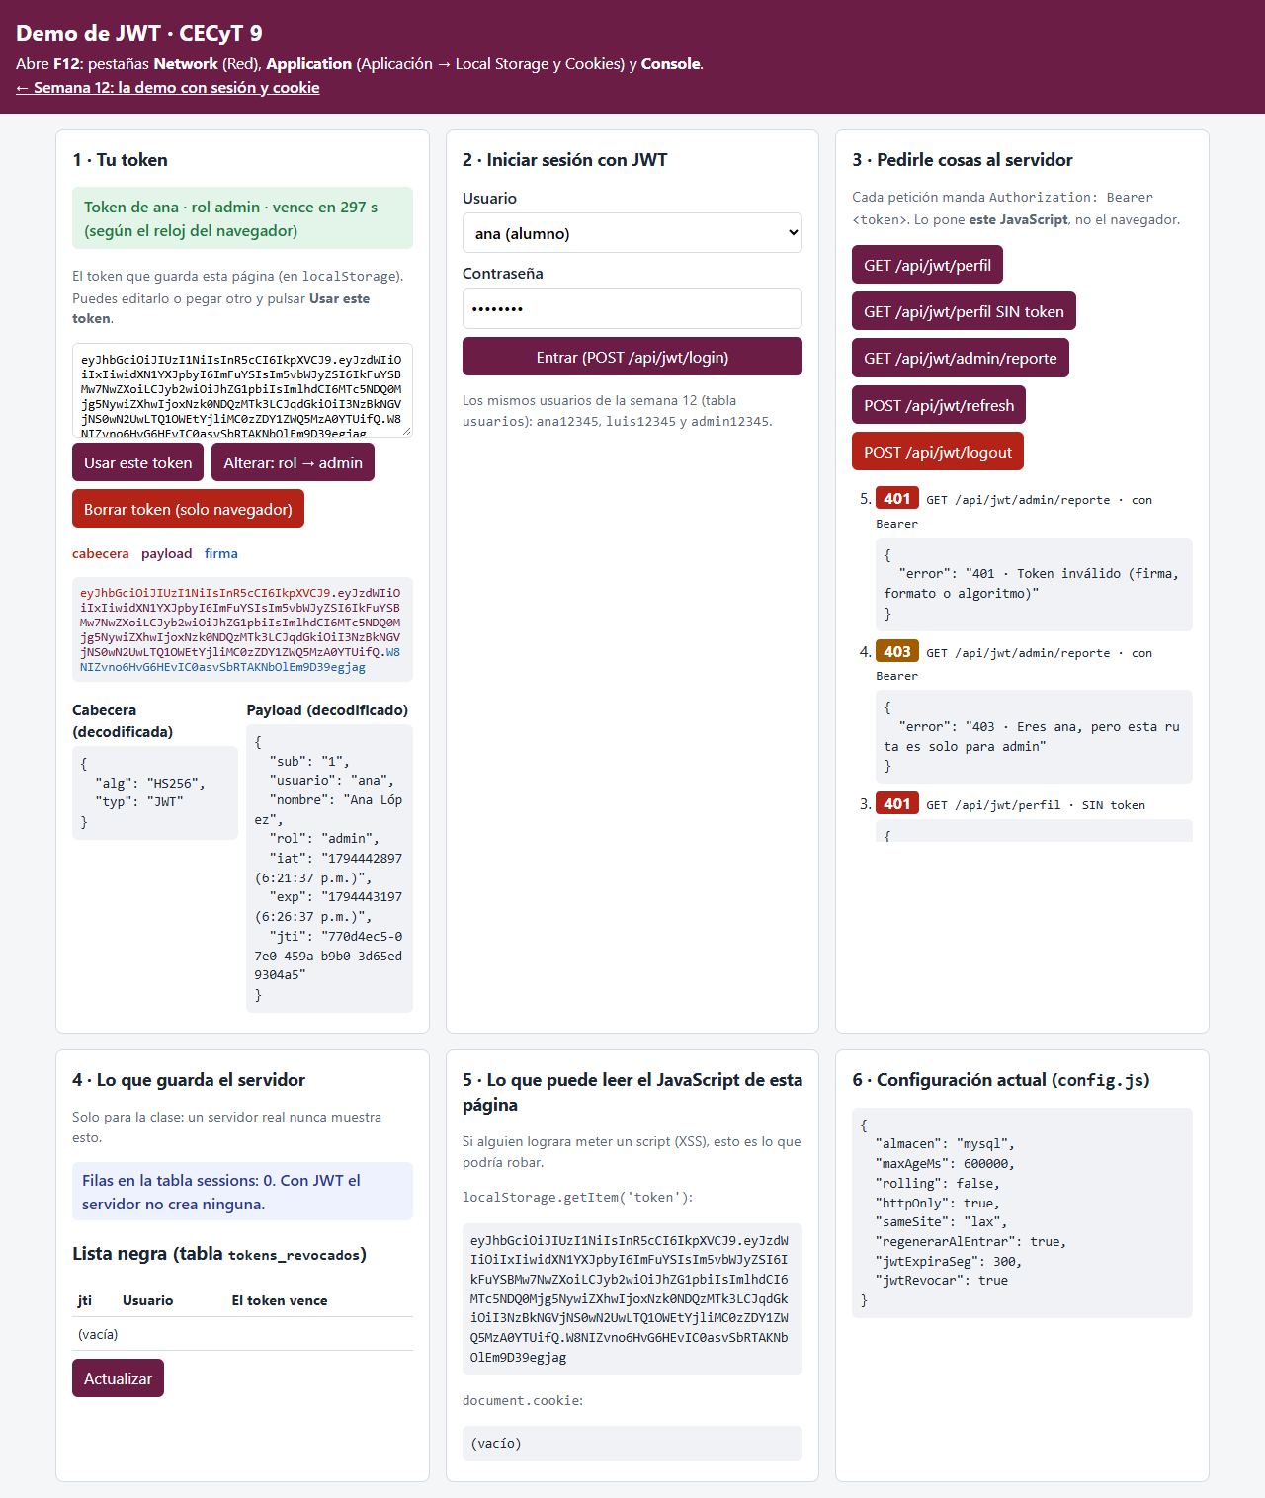
El token alterado: el navegador dice admin, el servidor responde 401
- El estado (el reloj y los datos del navegador) dice «rol admin»: el navegador se cree cualquier cosa.
- El servidor responde 401 · Token inválido: la firma se calculó sobre el payload original. Si cambias una letra, la firma ya no coincide. Para firmar un payload nuevo hace falta el secreto, y solo lo tiene el servidor.

4.2 Cambiar el secreto
- Con un token válido de ana, cambia JWT_SECRET en tu .env, reinicia y pulsa GET /api/jwt/perfil.
- Entra otra vez y repite.
- Con el secreto nuevo, todos los tokens anteriores dan 401. El token nuevo sí funciona.
- Si alguien roba el secreto (por ejemplo, porque se subió el .env a GitHub), puede fabricar tokens de admin. Por eso el secreto va en .env y .env va en .gitignore.

4.3 El ataque alg: none (solo se explica)
Un JWT dice en su cabecera con qué algoritmo se firmó. Hubo librerías que aceptaban "alg": "none" (sin firma): cualquiera fabricaba un token de admin. En requiereJWT escribimos algorithms: ['HS256']: el servidor decide el algoritmo, no el token. (Las pruebas automáticas lo comprueban.)

4.4 ¿Dónde vive el token en el navegador?
- Mira la tarjeta 5 · Lo que puede leer el JavaScript de esta página.
- localStorage.getItem('token') muestra el token completo. Un script metido por XSS lo podría leer y mandar a otro servidor. En la semana 12, con httpOnly, la cookie era invisible para el JavaScript.
- A cambio, el token no viaja solo: otro sitio no puede hacer que tu navegador lo mande. Por eso el JWT en Authorization no sufre CSRF, y la cookie sí (por eso existía sameSite).

Paso 5 — Expiración y renovación (15 min)
En clase programamos (app.js): en el catch de requiereJWT, distinguir un token vencido (TokenExpiredError) de uno alterado, y la ruta POST /api/jwt/refresh, que con un token todavía válido entrega uno nuevo con el reloj reiniciado.
- En config.js cambia jwtExpiraSeg a 30. Reinicia, recarga y entra como ana.
- Mira la cuenta regresiva del estado. Cuando falten unos 15 s, pulsa POST /api/jwt/refresh y compara el exp y el jti del payload antes y después.
- Ahora espera a que el estado diga VENCIDO y pulsa GET /api/jwt/perfil y luego POST /api/jwt/refresh.
- Regresa jwtExpiraSeg a 5 * 60.
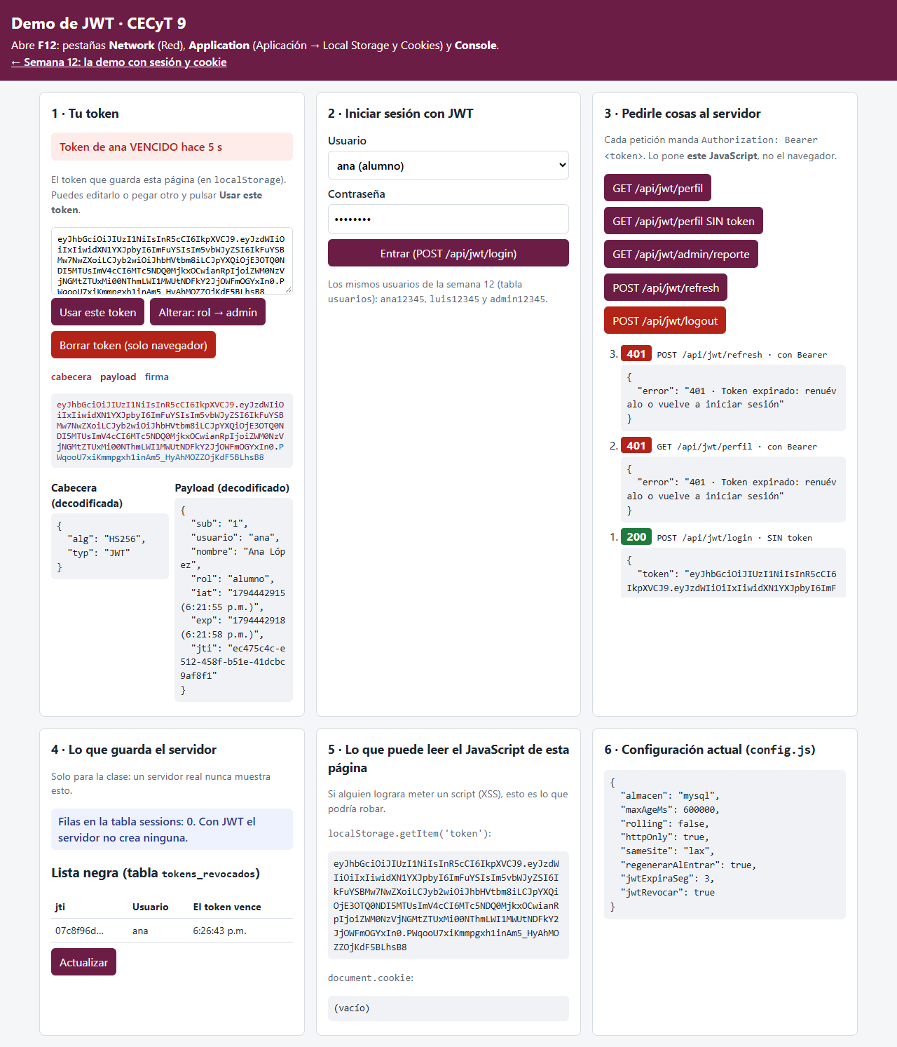
Token vencido: 401 y el refresh ya no sirve
Observa
- El refresh entrega un token nuevo: otro jti y un exp 30 s más adelante.
- Vencido: 401 · Token expirado (antes de este paso decía solo «Token inválido»). El mensaje distinto le dice al frontend qué hacer: si expiró, mandar al login.
- Con el token vencido, el refresh también da 401: solo se renueva lo que todavía es válido. Si no, un token robado se podría renovar para siempre.
- La cuenta regresiva de la página la calcula el navegador; quien decide es el servidor.

Paso 6 — Robo del token y un logout que no sirve (10 min)
En este paso no se programa: el logout que trae la base solo responde. Tú eres la víctima en tu ventana normal; el atacante es una ventana de incógnito (Ctrl+Shift+N).
- Víctima: entra como ana y copia todo el texto del cuadro del token.
- Atacante: abre http://localhost:4600/jwt.html, pega el token en el cuadro, pulsa Usar este token y luego GET /api/jwt/perfil.
- Víctima: pulsa POST /api/jwt/logout. Atacante: pulsa otra vez GET /api/jwt/perfil.
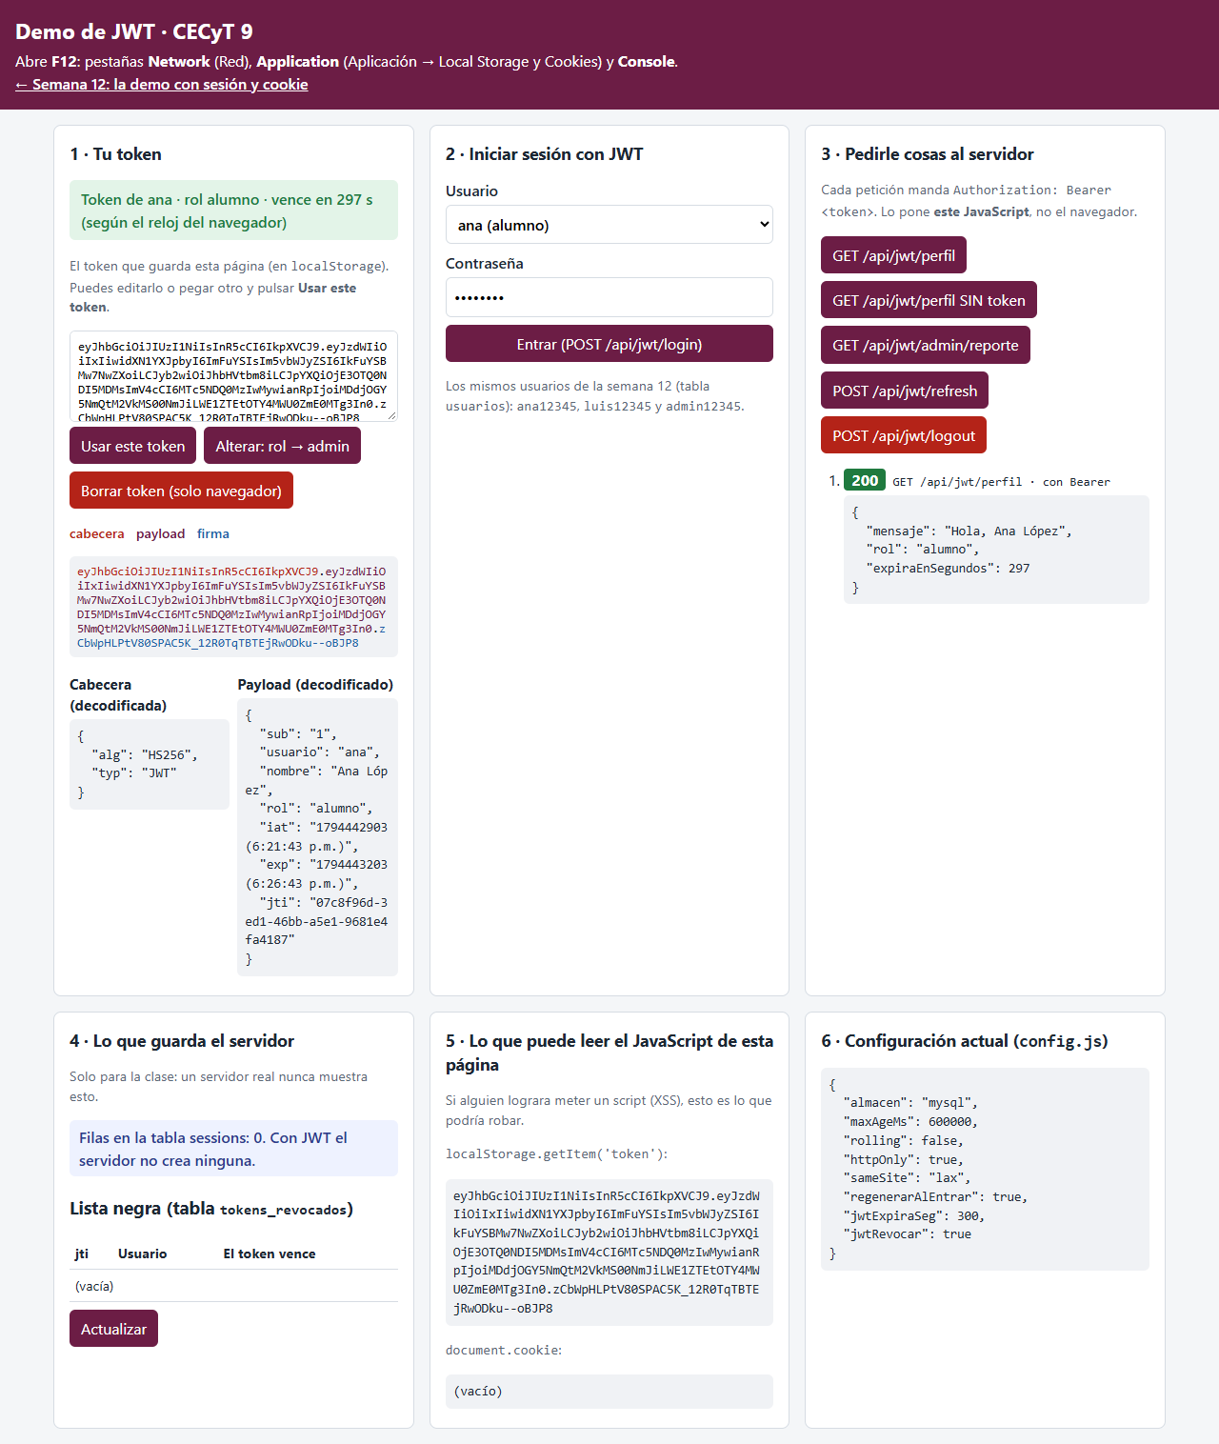
El atacante entró con el token copiado
Observa
- El atacante es Ana López sin contraseña. Igual que con la cookie: quien trae el token es el usuario.
- Después del logout de la víctima, el atacante sigue dentro (200). La respuesta del logout lo dice: «El servidor no guarda nada». El logout solo borró el token del navegador de la víctima.
- Compáralo con la semana 12: ahí destroy borraba la fila de sessions y la cookie robada dejaba de servir. Con JWT, un token robado sirve hasta que vence. Por eso los JWT duran poco.

Paso 7 — La lista negra (15 min)
En clase programamos: en modelos/tokens.modelo.js, revocar (INSERT en tokens_revocados) y estaRevocado (SELECT por jti); en app.js, que el logout anote el token cuando config.jwtRevocar es true, y que requiereJWT rechace los tokens anotados.
- Repite el paso 6 completo (con un login nuevo de la víctima).
- En Workbench: SELECT * FROM demo_sesiones.tokens_revocados;. En la página, tarjeta 4 → Actualizar.
- Cambia jwtRevocar a false, reinicia y repite. Regrésalo a true.
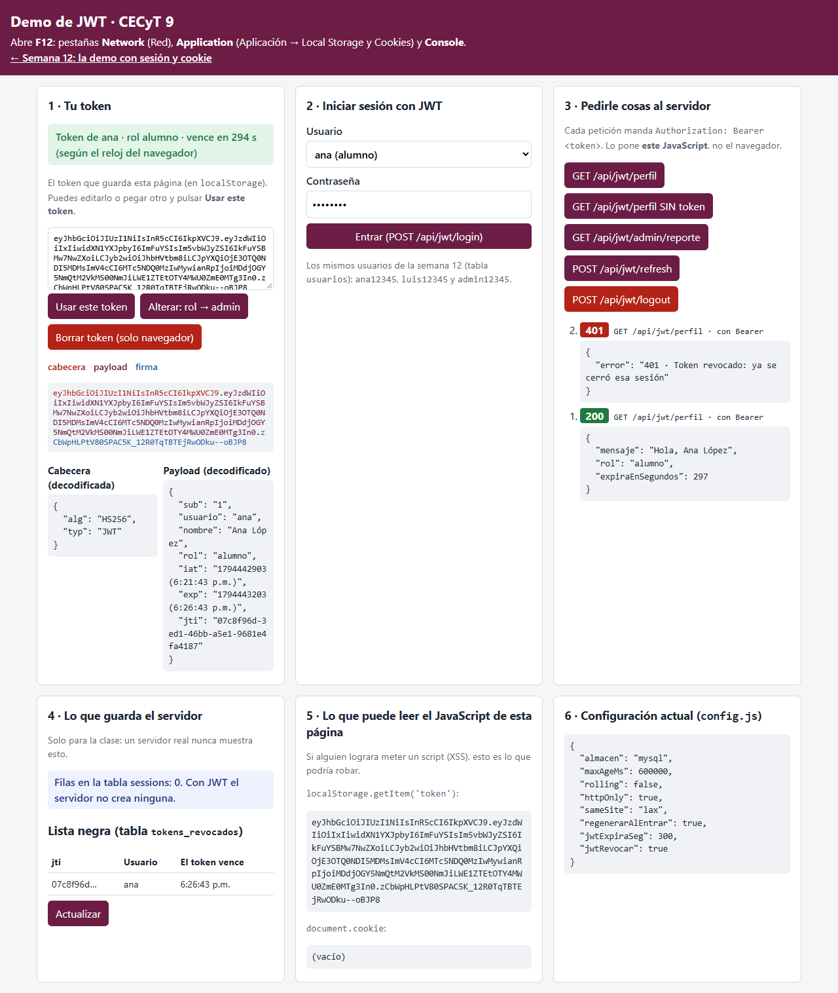
Con la lista negra, el token robado ya no sirve
Observa
- Con jwtRevocar: true, después del logout el atacante recibe 401 · Token revocado.
- En la tabla hay una fila con el jti (el id del token, no el token completo), el usuario y cuándo vencía.
- Si ana tenía otro token (por ejemplo, en el celular), ese sigue sirviendo: solo se revocó uno.
- Para revocar, el servidor volvió a guardar algo y a consultar MySQL en cada petición. JWT ya no es del todo «sin estado»: es el precio de poder cerrar sesión de verdad.

Pruebas y evidencias
Haz cada prueba desde la página jwt.html (con F12) o desde Postman. En Postman, el token va en la pestaña Authorization → Type: Bearer Token, o como encabezado Authorization: Bearer <token>. Postman no guarda el token solo (no es una cookie): lo copias de la respuesta del login.
Guarda cada captura como P-XX.png en una carpeta evidencias/. Los tokens, jti y horas serán distintos en tu equipo; lo que importa es la forma y si cambian o no.

P-01 · Login con JWT
Qué metes en la API | POST http://localhost:4600/api/jwt/login · Content-Type: application/json · {"usuario":"ana","contrasena":"ana12345"}
Qué debe obtenerse | 200 · {"token":"eyJ…","usuario":{"id":1,"usuario":"ana","nombre":"Ana López","rol":"alumno"}}. Sin Set-Cookie. La tabla sessions no cambia
Evidencia | Network → login → Response Headers (sin Set-Cookie) + la tarjeta 1 con el payload decodificado

P-02 · Credenciales incorrectas
Qué metes en la API | POST /api/jwt/login · {"usuario":"ana","contrasena":"mala"}
Qué debe obtenerse | 401 · {"error":"Usuario o contraseña incorrectos"} y sin token
Evidencia | La respuesta 401 en la bitácora o en Postman

P-03 · Sin token y con token
Qué metes en la API | GET /api/jwt/perfil sin encabezado; después con Authorization: Bearer <token de P-01>
Qué debe obtenerse | Sin token: 401 · {"error":"401 · Falta el token (encabezado Authorization: Bearer ...)"}. Con token: 200 · {"mensaje":"Hola, Ana López","rol":"alumno","expiraEnSegundos":…}
Evidencia | Network → Request Headers con Authorization: Bearer … + las dos respuestas

P-04 · 401 / 403 / 200 en la ruta de admin
Qué metes en la API | GET /api/jwt/admin/reporte sin token, con el token de ana y con el de admin (login con {"usuario":"admin","contrasena":"admin12345"})
Qué debe obtenerse | 401 · 403 ("403 · Eres ana, pero esta ruta es solo para admin") · 200 ({"reporte":"Talleres: 3 · Inscritos: 57 · Cupo libre: 18"})
Evidencia | La bitácora con los tres códigos + la tabla del paso 3 llena

P-05 · Token alterado
Qué metes en la API | El token de ana con el payload cambiado a "rol":"admin" (botón Alterar) → GET /api/jwt/admin/reporte
Qué debe obtenerse | 401 · {"error":"401 · Token inválido (firma, formato o algoritmo)"}
Evidencia | Tarjeta 1 con el payload alterado + el 401

P-06 · Otro secreto
Qué metes en la API | Cambia JWT_SECRET en .env y reinicia. GET /api/jwt/perfil con un token anterior
Qué debe obtenerse | 401 · Token inválido. Un login nuevo sí da un token que funciona
Evidencia | El 401 con el token viejo y el 200 con el nuevo

P-07 · Sin estado
Qué metes en la API | Con un token válido: reinicia el servidor (con almacen: 'memoria') y GET /api/jwt/perfil sin volver a entrar
Qué debe obtenerse | 200. La tabla sessions sigue vacía
Evidencia | El 200 después del reinicio + la tarjeta 4 («Filas en la tabla sessions: 0»)

P-08 · Renovación
Qué metes en la API | POST /api/jwt/refresh con Authorization: Bearer <token válido> (sin cuerpo)
Qué debe obtenerse | 200 · {"token":"eyJ…"}: un token nuevo, con otro jti y un exp posterior
Evidencia | Los dos payloads (antes y después) con jti y exp marcados

P-09 · Expiración
Qué metes en la API | jwtExpiraSeg: 30. Login, espera 35 s, GET /api/jwt/perfil y POST /api/jwt/refresh
Qué debe obtenerse | Los dos: 401 · {"error":"401 · Token expirado: renuévalo o vuelve a iniciar sesión"}
Evidencia | El estado VENCIDO + los dos 401

P-10 · Robo sin lista negra
Qué metes en la API | jwtRevocar: false. Víctima: login. Atacante (incógnito o Postman): GET /api/jwt/perfil con el token copiado. Víctima: POST /api/jwt/logout. Atacante: otra vez GET /api/jwt/perfil
Qué debe obtenerse | Atacante: 200 antes y 200 después del logout. El logout responde {"mensaje":"El servidor no guarda nada: solo se puede borrar el token del navegador","revocado":false}
Evidencia | Respuesta del logout + el 200 del atacante después

P-11 · Robo con lista negra
Qué metes en la API | jwtRevocar: true y repite P-10
Qué debe obtenerse | Logout: {"mensaje":"Token revocado: el servidor lo anotó en la lista negra","revocado":true}. Atacante: 401 · {"error":"401 · Token revocado: ya se cerró esa sesión"}. Una fila nueva en tokens_revocados
Evidencia | El 401 del atacante + Workbench con la fila

P-12 · Pruebas automáticas
Qué metes | En base/: npm run probar
Qué debe obtenerse | 41 líneas con ✔ y al final 41 de 41 pruebas pasaron.
Evidencia | Captura de la terminal

Cierre
1. Termina la tabla «Sesión contra JWT» del principio.
2. Para tu matriz de riesgos, agrega estas filas:
Amenaza | Qué lo hace posible | Control
Robo del token
Token alterado (cambiar el rol)
Secreto filtrado
Token que sigue vivo después del logout
XSS que lee localStorage
3. Preguntas:
- ¿Por qué el payload de un JWT se puede leer pero no cambiar?
- Si a ana le quitas el rol de admin en la tabla usuarios, ¿cuándo se entera su token? ¿Y si usa el refresh?
- En tu proyecto (integradora de esta semana), fetchConToken hace lo mismo que la función llamar de jwt.js. ¿Qué tiene que hacer tu frontend cuando recibe un 401?

